**GUÍA DIGITAL N°1**

“**Tecnología, una respuesta a nuestras necesidades personales**”

**ASIGNATURA: TECNOLÓGIA**

**DDODENTE: ALEJANDRA CONTRERAS CUEVAS**

**CURSO: 6°**

**OBJETIVO DE APRENDIZAJE:**

**OBJETIVO(S) DE LA CLASE**

Diagnóstico de conocimientos previos

Reconocer los conceptos de reparación, adaptación.

1. Haz dibujos que tengan relación con los conceptos de *reparar, adaptar y mejorar.*

2. Observa la siguiente imagen y redacta una idea de reparación, una idea de adaptación y una idea de mejora para ella.

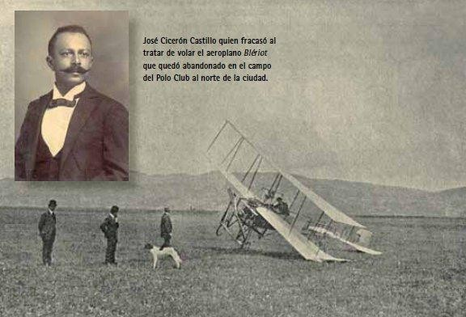

3. Haz un cuadro comparativo que señale las diferencias entre reparar, adaptar y mejorar.